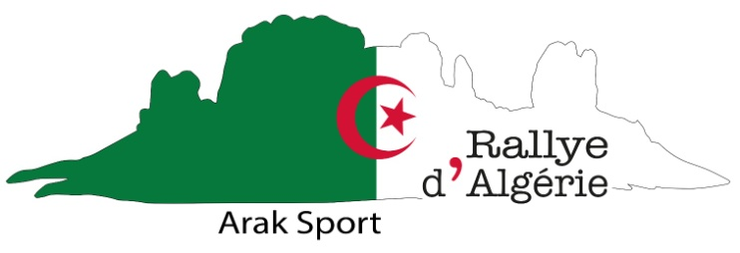
RALLYE D’ALGÉRIE
Du 30 octobre au 6 novembre 2016

ASSISTANCE RALLYE RAID 4x4 – BON DE COMMANDE
NOM : _________________________PRENOM :_________________________
ADRESSE :________________________________________________________
VILLE :________________________CP :__________PAYS :________________
TEL :_____________________________FAX :___________________________
EMAIL :___________________________________________________________

Pneus Rallye Raid 4x4
MARQUE | DIMENSIONS | PROFIL | PRIX | QUANTITE | TOTAL
 | 245/80-16 | Latitude C | 500 €
 | 235/85-16 | Latitude M | 480 €
 | 205/90-16 | G2 | 420 €

Pneus Rallye Raid Buggy
MARQUE | DIMENSIONS | PROFIL | PRIX TTC | QUANTITE | TOTAL
 | 33/10.50x15 | Baja T/A | 430 €
 | 35/12.50x15 | Baja T/A | 465 €
 | 37/12.50x17 | Baja KR2 | 550 €
 | 235/85-16 | KM2 | 200 €
 | 255/85-16 | KM2 | 210 €
 | 33/10.50x15 | KM2 | 210 €
 | 35/12.50x15 | KM2 | 290 €
 | 35/12.50x17 | KM2 | 520 €

Jantes Alu
MARQUE | DIMENSIONS | PROFIL | PRIX TTC | QUANTITE | TOTAL
 | 7x16 | Hug-s | 260 €
 | 7.5x17 | Hug-s | 520 €
Ces tarifs incluent le transport, le stockage et le montage sur le rallye.
Distributeur :

HUG-S - 81 chemin de la Croix Jean Brillant – ZA les Chaumes – 38690 Le Grand Lemps – France
Tél. 00 33 (0) 4 76 07 02 22 - Portable : +33 (0) 6 87 76 33 98 - Email : online@hug-s.com
IBAN : FR76 1680 7001 1331 1146 9421 239 – SWIFT BIC : CCBPFRPPGRE
SARL au capital de 10 000 euros – SIREN : 480 922 681 RCS Vienne – TVA Intracommunautaire : FR 46 480 922 681

